**FIGURA 1** - Molusco sururu de capote (*Mytella charruana*), vendido no dique estrada, MACEIÓ , AL.



Fonte: Acervo de Barbara Baptista

**GRÁFICO 1** - Agentes etiológicos associados aos surtos de DTA’S – BRASIL, 2000 A 2014.

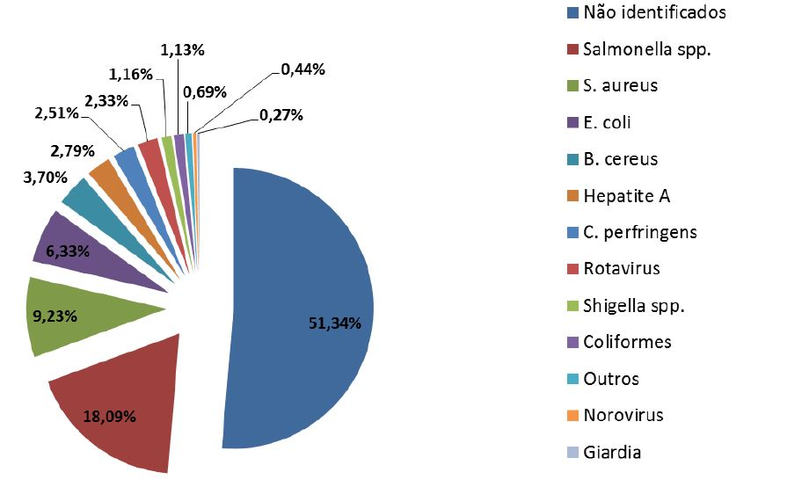

Fonte: (SINAN NET, 2014).

**TABELA 1** - Avaliação da qualidade microbiológica do sururu (*Mytella sp.)*

|  |  |  |
| --- | --- | --- |
| Área de estudo | Microrganismo | Autor/Ano |
| Rio Anil - São Luís – MA | *Vibrio parahaemolyticus* | Serra *et al*. (2004) |
| Mercado central de Aracaju-SE | *Escherichia coli, Salmonella spp* | Nascimento *et al*. (2011) |
| Região da grande São Pedro em Vitória – ES | Coliformes Totais, *Escherichia coli* e Vírus entéricos | Justino (2009) |
| Mercado municipal de São Francisco do Conde - BA. | *Enterococcus faecalis; Salmonella spp* | Daltro *et al*. (2013) |
| Comércio de Maceió - AL. | Coliformes totais e termotolerantes | Gomes; Silva (‎2013) |

Fonte: Elaborada pelo autor